Evidencias (Semana 11 y 12)

Implementacion de gestion de usuarios

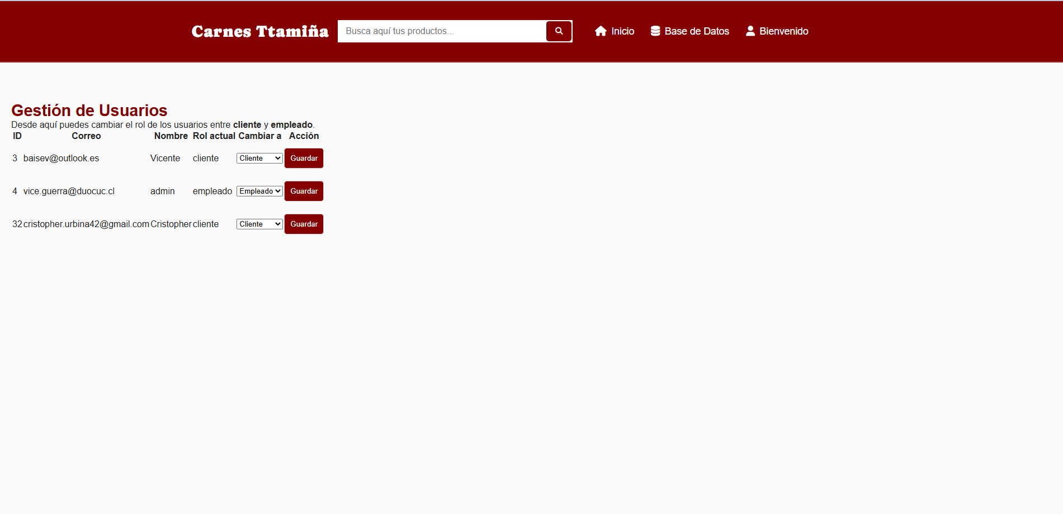

Código JavaScript para actualización de roles en Supabase.

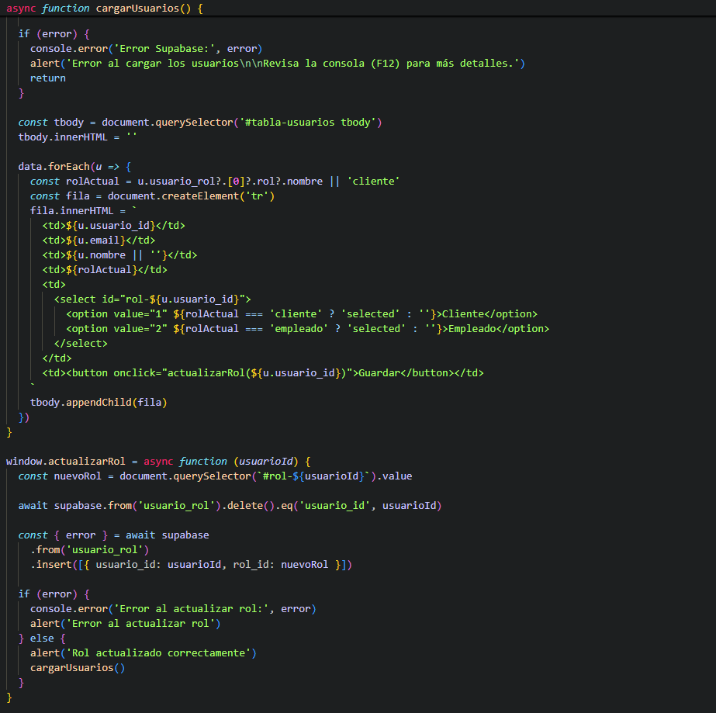

Implementación de Carrito de compras

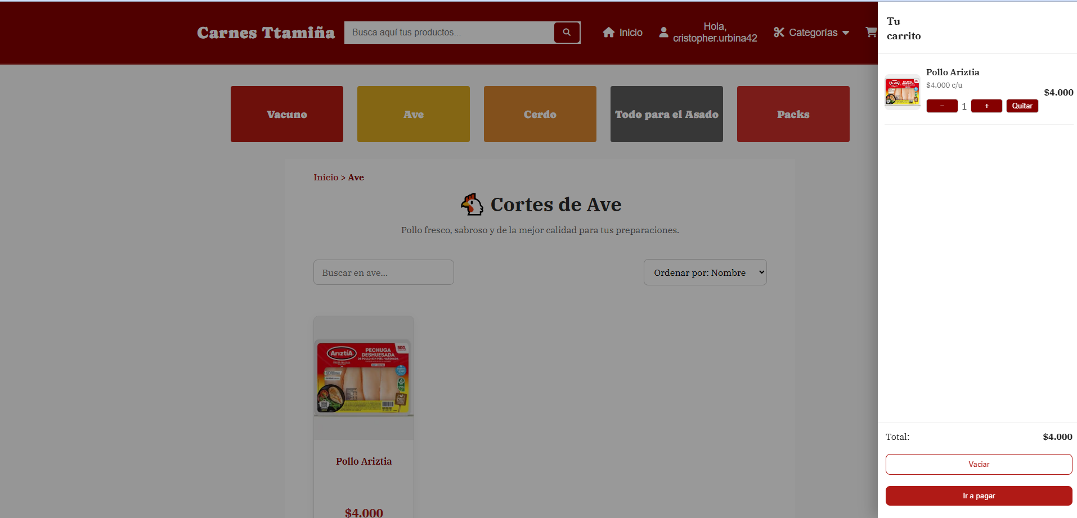

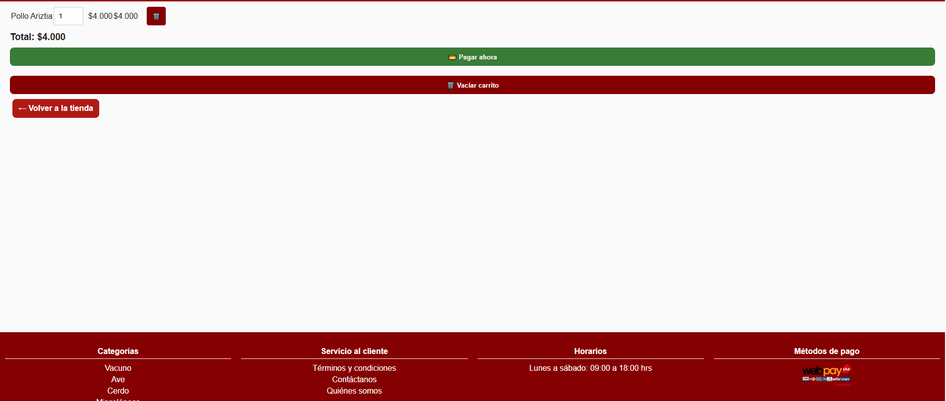

Script JS(Carrito)

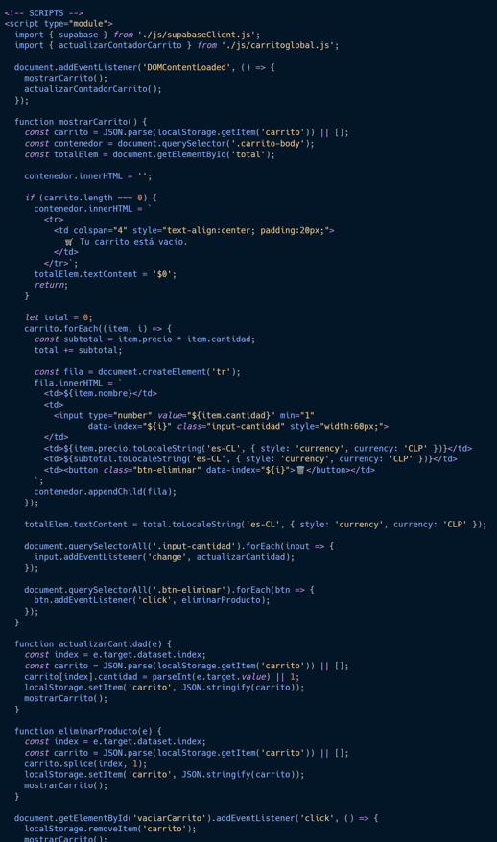

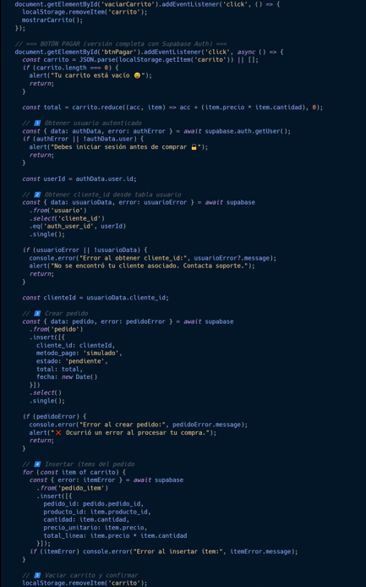

Función Carrito global

Permite que el carrito se mantenga incluso si el usuario recarga la página o navega entre distintas secciones.

